2014年规模以上工业企业R&D活动分析

2014年，全国开展R&D活动的规模以上工业企业共6.4万个，占全部规模以上工业企业的16.9%，比上年提高了2.1个百分点。拥有研发机构的规模以上工业企业共4.8万个，占比为12.6%，比上年增加了1个百分点。规模以上工业企业有R&D人员363.3万人，比上年增长7.6%；R&D人员全时当量为264.2万人年，比上年增长5.9%。规模以上工业企业R&D经费支出9254.3亿元，比上年增长11.3%; R&D经费投入强度为0.84%，比上年上升了0.04个百分点; 有18个行业的R&D经费超过了100亿元。规模以上工业企业申请发明专利24万件，比上年增长17.1%；发明专利拥有量为44.9万件，比上年增长34%。规模以上工业企业技术引进经费与R&D经费的比值为4.2%，比上年下降0.5个百分点。
一、开展R&D活动的企业分布
2014年，我国开展R&D活动的规模以上工业企业（以下简称企业）共63676个，占全部企业的16.9%，比上年提高了2.1个百分点；拥有研发机构的企业共47689个，占全部企业的12.6%，比上年增加了1个百分点。
2014年，在开展R&D活动的企业中，内资企业为51696个，占81.2%；港、澳、台商投资企业5428个，占8.5%；外商投资企业6552个，占10.3%。
二、R&D人员和经费投入
2014年，我国企业有R&D人员363.3万人，比上年增长7.6%；其中女性R&D人员71.7万人，占19.7%。R&D人员全时当量为264.2万人年，比上年增长5.9%；R&D研究人员的全时当量为83.2万人年，占企业R&D人员全时当量的31.5%。
2014年，我国企业R&D经费支出9254.3亿元，比上年增长11.3%；企业R&D经费投入强度（企业R&D经费与主营业务收入的比值）为0.84%，比上年提高了0.04个百分点。
从登记注册类型看，内资企业在全部企业的R&D活动中占主导地位。2014年，内资企业R&D经费投入为7103.5亿元，占全部企业R&D经费的76.8%；港、澳、台商投资企业投入852.3亿元，占9.2%；外商投资企业投入1298.5亿元，占14%。
2014年，有18个行业的企业R&D经费超过了100亿元，并且排名表现出较强的稳定性。与上年相比，非金属矿物制品业企业R&D经费投入急剧下滑；食品制造业和石油加工、炼焦及核燃料行业的企业R&D经费投入进入了百亿元行列。企业R&D经费最高的行业是计算机、通信和其他电子设备制造业，R&D经费为1392.5亿元，占全部企业R&D经费的15%。R&D经费在500亿元以上的行业还有电气机械和器材制造业、汽车制造业、化学原料和化学制品制造业、黑色金属冶炼和压延加工业、通用设备制造业和专用设备制造业，这7个行业的R&D经费总和占企业全部R&D经费的61.1%。
表1 企业R&D经费最多的10个行业及其投入强度（2014年）
行 业 | R&D经费  （亿元） | R&D经费投入强度  （%）
总 计 | 6799.1 | 0.84
计算机、通信和其他电子设备制造业 | 1392.5 | 1.63
电气机械及器材制造业 | 922.9 | 1.38
汽车制造业 | 787.2 | 1.16
化学原料及化学制品制造业 | 746.5 | 0.90
黑色金属冶炼及压延加工业 | 642.0 | 0.86
通用设备制造业 | 620.6 | 1.32
专用设备制造业 | 540.9 | 1.55
铁路、船舶、航空航天和其他运输设备制造业 | 426.1 | 2.35
医药制造业 | 390.3 | 1.67
有色金属冶炼及压延加工业 | 330.1 | 0.64

2014年，企业R&D经费投入强度最高的是铁路、船舶、航空航天和其他运输设备制造业（2.35%），其次是仪器仪表制造业（2.00%）。超过企业R&D经费投入强度平均水平的行业还包括医药制造业，计算机、通信和其他电子设备制造业，专用设备制造业，电气机械及器材制造业，通用设备制造业，金属制品、机械和设备修理业，汽车制造业，化学纤维制造业，化学原料和化学制品制造业以及黑色金属冶炼和压延加工业。
从地区分布看，我国企业R&D经费主要集中在东部地区。2014年，东、中、西和东北地区的企业R&D经费分别为6288.2亿元、1548.1亿元、919.2亿元和498.8亿元，所占比重分别为67.9%、16.7%、10.0%和5.4%。从省市分布看，江苏、广东和山东的企业R&D经费超过了1000亿元，这三地的企业R&D经费之和占企业全部R&D经费的42.4%。
三、专利产出
2014年，我国企业申请专利63.1万件，其中发明专利24万件，分别比上年增长12.5%和17.1%。发明专利申请占企业专利申请总量的比重由2000年的30.4%提高到2014年的38%。
2014年，我国企业发明专利拥有量为44.9万件，比上年增长34%。内资企业的发明专利拥有量占主导地位，占企业总量的78.2%，港、澳、台商投资企业和外商投资企业分别占9.5%和12.3%。按行业分类，计算机、通信和其他电子设备制造业发明专利拥有量最多（12.6万件），其次是电气机械和器材制造业（5.1万件），二者之和占企业发明专利拥有量的39.6%。从地区分布看，东、中、西部和东北地区的企业发明专利拥有量分别为32.8万件、6.4万件、4.3万件和1.4万件，所占比重分别为73.2%、14.2%、9.5%和3.1%。从省市分布看，广东和江苏的企业发明专利拥有量最多，分别占28.3%和16.3%。
四、技术获取
技术获取是企业发展战略的重要部分，特别是在以技术创新为核心驱动力的知识经济时代，拥有强大的技术能力都是企业在竞争中胜出并立于不败之地的关键。技术获取的途径一般包括直接引进先进技术和企业内部的自主研发。
“十五”以来，我国企业在引进国外技术方面的经费支出呈现先上升后下降的走势。2000年企业技术引进经费为304.9亿元，到2008年达到近14年来的最高点466.9亿元，之后开始逐渐下降。2014年，企业引进国外技术的经费支出为387.5亿元。同时，在企业R&D经费持续上涨的情况下，其技术引进经费与R&D经费的比值则持续下降。2000年，技术引进经费与R&D经费之比为62.3%，2008年这一比例下降到15.2%，到2014年已下降到4.2%。这表明我国企业已经逐步改变了对国外技术的高度依赖，代之以走自主创新的发展道路。
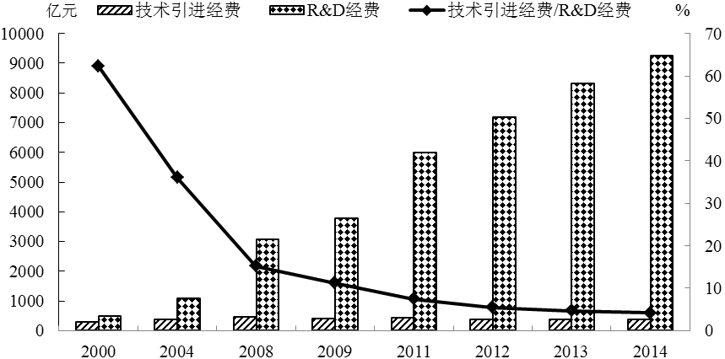
图1 企业技术引进经费和R&D经费（2000-2014年）
从企业登记注册类型看，外商投资企业的技术引进经费为195.4亿元，占全部企业技术引进经费的比例最高，达到50.4%；其次是内资企业，占39.2%；港、澳、台商投资企业技术引进经费支出最少，仅占10.4%。此外，内资企业对技术引进的依赖性最小，其技术引进经费与企业R&D经费的比例为2.1%；港、澳、台商投资企业和外商投资企业的技术引进经费与企业R&D经费的比例分别为4.7%和15%。
企业对引进技术进行消化吸收是充分掌握先进技术、培育自身创新能力并使创新可持续进行的重要保障和必然要求。2000年，企业对引进技术进行消化吸收的经费支出为22.8亿元，2014年增至143.2亿元；企业引进技术消化吸收经费支出与技术引进经费之比也由2000年的7.4%上升到2014年的37.0%。这表明随着技术引进强度的不断增大，企业的技术学习能力也获得了显著发展。

